成都市“五校联考”高2016级第一学期期中试题
地 理
全卷满分100分，时间90分钟
命题人： 审题人：

一、选择题。共25小题，每小题2分，共50分。在每小题给出的四个选项中，只有一项是最符合题目要求的。
美国国家航空航天局证实，太空探测器“旅行者1号”已经飞出太阳系，成为首个进入星际空间的人造物体，为寻找地外文明又迈进了一步。读下图完成1～2题。
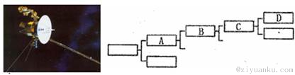
1．材料中比“太阳系”高一级的天体系统在天体系统层次图中的位置正确的是
A．A B．B C．C D．D
2．下列关于“太阳系中至今为止只发现地球上存在生命”的条件叙述不正确的是
A．太阳系中地球有稳定的光照和安全的宇宙环境
B．地球自转周期适中，所以地球上有适宜的昼夜温差
C．地球与太阳的距离适中，产生适合生命生存的大气
D．地球与太阳的距离适中，所以地球上有适宜的温度
3.某海域海底发生地震时，位于该海域的海轮将出现
A、只上下颠簸 B、不产生运动
C、先上下颠簸，后左右摇晃 D、先左右摇晃，后上下颠簸
4.右图为南极俯视图，图中四个平行箭头指向东方的是
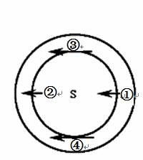
A．① B．② C．③ D．④
当地时间2016年10月7日，印尼东爪哇省，婆罗摩火山喷发，火山灰绵延空中场面壮观。据此完成5～6题。
5．此次火山喷发的岩浆最有可能来自于
A．岩石圈底部 B．上地幔上部的软流层 C．下地幔 D．地核
6．由材料所知，此次火山喷发直接影响的地球外部圈层主要是
A．地壳 B．地幔 C．大气圈 D．水圈
美国国家航空航天局观测到了一颗距离太阳系不远的红矮星(恒星)耀斑爆发，它释放的能量相当于数千次太阳耀斑释放能量的总和，会吹散行星的大气层。据此完成7～8题。
7．科学家称2012年是太阳活动的高峰期，关于太阳活动说法正确的是
①太阳活动以黑子和耀斑为主要标志，主要发生在太阳内部
②太阳活动剧烈时磁针不能正确指示方向
③无线电短波通信可能会受到干扰
④黑子出现在太阳的色球层
A．①② B．②③ C．①③ D．③④
8．此次耀斑产生的带电粒子流到达附近行星时，行星上可能出现的现象有
①大气层被吹散，表面成为不毛之地 ②其表面温度一定会升高
③地球上各地都会出现极光 ④行星上可能会出现“磁暴”现象
A．①② B．③④ C．②③ D．①④
9．下列四幅图中能正确表示地球自转方向的是
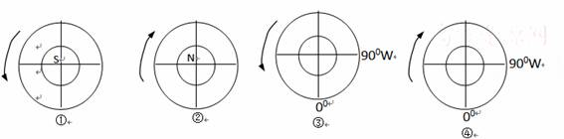
ziyuanku.com10．北京和成都两地的自转角速度和线速度相比较，正确的叙述是：
A．两地的角速度和线速度都相同 B．两地的角速度和线速度都不相同
C．角速度相同，线速度成都大于北京 D．角速度相同，线速度成都小于北京
11．下列地理现象的发生，与地球自转无关的是：
WWW.ziyuanku.comA．四季更替 B．长江南岸受侵蚀较北岸严重
C．日月星辰的东升西落 D．北京的地方时比成都早
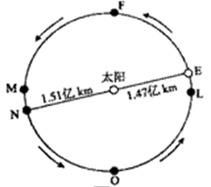
读“地球公转示意图”，完成12题。
12．图中各点所代表的地理含义，表示正确的是
A．F——北半球秋分 B．N——北半球夏至
C．O——北半球春分 D．L——北半球冬至
13. 12月22日，下列城市在以下几项中，由小到大，排列顺序正确的是
A、自转线速度：北京、上海、新加坡
B、正午太阳高度：新加坡、上海、北京
C、自转角速度：上海、新加坡、北京
D、水平运动的物体的偏向:新加坡、北京、上海
读某河流截面图（面向河流下游），完成14～15题。
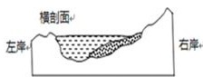
14．该河流位于
A．南半球 B．北半球 C．东半球 D．西半球
资*源%库15．若该河流的流向为自西向东，为了防洪，需加固的河岸是
①左岸 ②右岸 ③北岸 ④南岸
A．①③ B．②③ C．③④ D．②④

某科研小组对我国南沙群岛部分海岛进行了考察，观测并绘制了某岛二分、二至日正午太阳高度年变化示意图。读图完成16～18题。
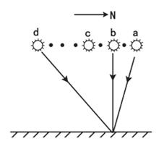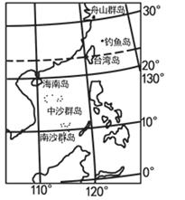
16．在a、b、c、d四点中，代表北半球冬至日正午太阳高度角的是
A．a B．b C．c D．d
17．在一年的观测中，该小组看到正午太阳在南方的时间大约是
A．6个月 B．9个月 C．3个月 D．12个月
18．太阳从a到b时段内，下列叙述正确的是
A．南沙群岛白昼逐渐变长 B．钓鱼岛正午太阳高度一直在变大
C．台湾岛可能会有台风袭击 D．舟山群岛日出时间不断提前
WWW.ziyuanku.com地球的外部圈层包括大气圈、水圈、生物圈，这些圈层之间相互联系、相互制约，形成人类赖以生存和发展的自然环境。结合下图“地球图层构造示意图”，回答21-23题。
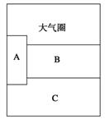
19.图中所示的圈层A、B、C分别为：
A.水圈、生物圈、岩石圈 B.生物圈、岩石圈、水圈
C.岩石圈、水圈、生物圈 D.生物圈、水圈、岩石圈

20．以下四种情景中，昼夜温差最小的是
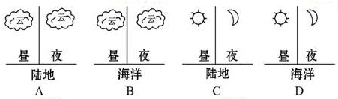
读下图，完成21～22问题。
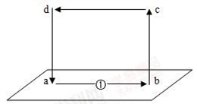
21．此图为热力环流侧视图，则下列说法正确的是
A．温度：a>b>c>d
B．气压：d>a>b>c
C．若表示海陆间热力环流，则a为陆地，b为海洋
D．若表示城郊间热力环流，则a为郊区，b为城区
22．若此图是城区与郊区间环流侧视图，①处为绿地，则通过此环流对城市空气起到的作用是
A．净化、增温 B．净化、增湿 C．增温、增湿 D．减温、减湿

读近地面的等压线图，回答23～25问题。
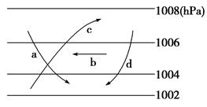
23．图中能正确指示北半球近地面风向的是
A．a B．b C．c D．d
24．下列叙述正确的是
A．水平气压梯度力不能影响风速 B．地转偏向力只改变风的速度
C．高空大气运动受摩擦力作用不明显 D．近地面摩擦力只影响风速，不影响风向
25．在下列四幅“热力环流示意图”中，判断其中符合热力学原理的是
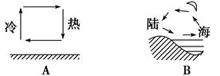
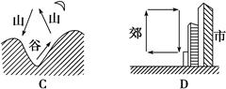

二、综合题。（5个小题，共50分）
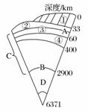
26.阅读材料，完成下列问题。（10分）
材料一 中新网2012年3月11日电 据日本警察厅发表的最新统计报告说，到本月9日为止，在去年的“3·11”大地震中遇难和失踪人数为19009人，另有343935人疏散到全国各地避难。

材料二 地震会给人类带来巨大灾害，人类也可以利用地震技术探索地球内部物质分异、勘探石油。
材料三 上图为地球内部构造示意图。
(1)A为________界面，B为________界面，横波完全消失的界面是____________。

(2)地震波在经过A界面时速度发生的变化是__________________________。

(3)图中数码和字母代表的圈层名称是：
①＋②是________；④是________；
①＋②＋③是________；C是________；D是________。

(4)近年，我国在渤海湾发现储量逾10亿吨的大油田。该油田储量的探明是采用三维地震勘探技术的结果。地震波分为纵波与横波，根据地震波传播原理，在通过含油层时，传播速度发生明显变化的主要是 _ 波

27．读“大气的热力作用示意图”，完成下列问题：（10分）
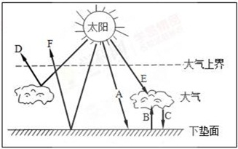

（1）图中字母A表示______________，B表示______________，C表示______________。这三者中______________（填字母）为短波辐射。
（2）字母D表示大气的______________作用。E表示大气的______________作用，它具有______________性。
（3）F作用的大小与下垫面性质有很大关系，下列选项中F作用最大的是____________。
①草地②耕地③海洋④沙地⑤冰雪
（4）D、E作用可以概括为大气对太阳辐射的______________作用；C作用可以概括为大气对地面的______________作用。

28．读地球公转示意图和太阳直射点在地球表面移动示意图，回答下列问题：（10分）
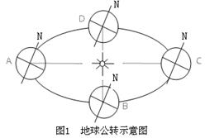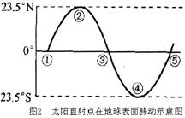
（1）在地球公转示意图中画出地球的公转方向。
（2）图中四点所示日期：A、________________，B、________________。
（3）在地球公转示意图中________点地球公转速度较快，因为______________________
_____________________________________。
（4）地球处在D位置时，太阳直射点在图2中的位置的________________（填数字代号），此日为北半球的__________________（节气）。
（5）“地球公转示意图”中从B点→C点的时段所对应的“太阳直射点在地球表面移动示意图”中的时段是__________________（填数字代号），此时段太阳直射点在_____半球，成都的昼夜状况为____________________________________。
29.读下图，分析回答下列问题。
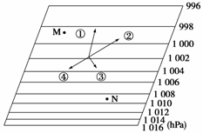
- 图中箭头表示的含义是：①________________，②__________，
(2)①与等压线的关系是____________，其方向是__________________。
(3)若无④，只受①③影响，则②与等压线的关系是______。此时，①与③的关系是______________________。
(4)近地面大气中，②与等压线的关系是________。此图表示的地区____(南或北)半球。
(5)图中M、N两地相比，风力较大的是________地，原因是__________________
______________。
30．读某日日照图（阴影部分表示黑夜，图中箭头所示为地球自转方向）回答问题：（10分）
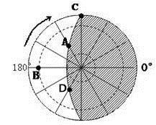

（1）图中所示为_________半球；该日北半球为_____节气。
（2）ABCD四点中此刻位于晨线上的点有___________。
（3）ABCD四点中，线速度最大的是______。
（4）该日正午太阳高度从______向南北两侧降低，北极圈内出现______现象。
（5）图中C点地方时为______点。北京（40⁰N，116⁰E）的地方时是______时______分。
（6）A点的昼长是______小时。
参考答案与解析
- 选择题
【答案】1.A 2.C
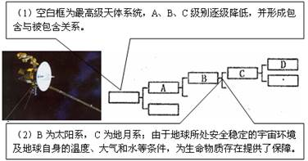
【解析】第1题，读图知，图中D是地球，C地月系，B是太阳系，比太阳系高一级的天体系统A是银河系，银河系和河外星系共同构成总行系，它是目前人类能够观测到的宇宙的范围。第2题，地球产生适合生命生存的大气是因为地球质量和体积适中；日地距离适中、地球自转与公转周期适当和地球大气层的作用，使地球有适宜的温度，并保证地球上有液态水的存在。
资*源%库 ziyuanku.com
【答案】3.A 4.D

【答案】5.B 6.C
【解析】结合所学知识知，岩浆主要来着上地幔中的软流层。火山喷发将大量固体、气体和尘埃带动地球外围，直接影响大气圈。

【答案】7.B 8.D
【解析】第7题，根据所学知识知，以黑子和耀斑为主要标志的太阳活动主要发生在太阳大气层；太阳活动剧烈时使地球磁场产生“磁暴”现象，磁针不能正确指示方向；太阳活动会扰动地球电离层，使GPS定位系统无线电通信可能会受到干扰；黑子出现在太阳的光球层。第8题，极光只出现在两极地区，耀斑活动可能会影响行星表面的温度，但不一定升高。
【答案】9.D

【答案】10.C 11.A
【解析】10.地球自转角速度规律：除南北两极外，自转角速度处处相等；自转线速度规律：自赤道向两极递减，故C项正确。
11.四季更替是地球公转的结果，与地球自转无关，选择A。长江南岸受侵蚀较北岸严重是地转偏向力影响，日月星辰的东升西落，北京的地方时比成都早都是自转的结果。

【答案】12.D 13.B
【解析】第12题，由图示信息知，E、N分别位于地球公转轨道的近日点和远日点，根据地球公转方向即可判断F、N、O、L分别代表春分、远日点、秋分和冬至。。

【答案】14.A 15.A
【解析】第14题，图中标注的左岸、右岸，是面向河流下游标注的，河流横断面左岸坡度较陡，右岸坡度较缓，推知河流左岸侵蚀、右岸沉积，该河流在南半球。第15题，因河流自西向东流，河流北岸（左岸）冲刷侵蚀严重，易出现溃堤决口险情；南岸泥沙沉积，侵蚀冲刷较少，不易出现险情，所以为防洪需要，应加固北岸（左岸）大堤。

【答案】16.D 17.B 18.C
【解析】第16题，该岛屿一年内有直射机会，应位于北回归线以南，根据太阳高度变化可知d为冬至日太阳高度，a是夏至日太阳高度，c是春秋分日的太阳高度，b为直射时的太阳高度，D正确。第17题，因该岛介于北回归线与赤道中间位置，所以太阳直射点位于该地以南的时段应在9个月左右，B正确。第18题，a时应为夏至日，太阳从a至b时段内太阳直射点向南移动，南沙群岛和舟山群岛白昼会逐渐变短，舟山群岛黑夜在变长，日出时间在推迟，排除A项和D项；太阳直射点南移，钓鱼岛距离太阳直射点所在纬度越来越远，正午太阳高度不断减小，排除B项；太阳从a至b时段，大致在7、8月份，台湾岛所处的西北太平洋海域可能会有台风，C正确。

【答案】19．D 20．B
【解析】
20．由于海洋比陆地的热容量大，所以，同样条件，海洋的温差小于陆地。晴天和阴雨天相比，由于晴天白天太阳辐射被大气削弱少，气温高，晚上由于云量少，大气保温作用差，气温低。阴雨天相反。所以，晴天比阴雨天温差大。结合起来，海陆相比，温差最小的是海洋的阴雨天，选B。
【答案】21．D 22．B
【解析】第21题，热力环流产生的基础是地面的冷热不均，a地气流下沉，其对应近地面温度较低，气压较高多晴朗天气，同一垂直面上海拔高，气压低，且近地面与高空气压性质相反，但大气密度随海拔升高而降低。所以温度：b>a，气压abcd。若表示海陆间热力环流，因没有条件判断季节与昼夜，所以无法判定海陆。若为城郊环流，因城区气温高于郊区，则b为城市位置，D正确。第22题，若此图表示对为城市与郊区的热力环流，a表示的是郊区，b表示市区，城市的气温高于郊区，近地面风从郊区吹向市区。流经3绿地对城市空气气到净化、增湿的作用，B正确。

【答案】23．D 24．C 25．B
【解析】23．风向由气压梯度力、地转偏向力、近地面摩擦力的合力决定。气压梯度力总是垂直于等压线，由高压指向低压，所以，受到向右的地转偏向力影响，北半球近地面风向最终为与气压梯度力有一个夹角，稍微右偏的方向，选D。
24．风速的大小主要由水平气压梯度力决定，A错；地转偏向力不改变风的速度，只改变风向，B错；高空大气运动基本不受受摩擦力作用，C正确；近地面摩擦力对风速、风向都有影响。
25．热力环流的过程为近地面温度高气体膨胀上升形成低压，高空形成高压；温度低气体收缩下沉形成高压，高空形成低压；大气在水平方向上从高压流向低压，A图相反，错；B表示海陆风，白天吹海风夜晚吹陆风，故正确；C图表示山谷风，白天吹谷风夜晚吹山风，而此图未标明白天夜晚，故不符合题意；D图表示城市风，近地面从郊区吹向城市，而此图相反，故不符合题意，选B。
$来&源：ziyuanku.com
二、综合题
26．【答案】
(1)莫霍 古登堡 古登堡界面
(2)地震波(纵波和横波)传播速度明显加快
(3)地壳 软流层 岩石圈 地幔 外核
(4)横

27、【答案】
（1）太阳辐射，地面辐射，大气逆辐射。A
（2）反射。吸收，选择
（3）⑤
（4）削弱 保温

【解析】
（1）根据大气的受热过程原理，太阳辐射经大气削弱后到达地面，地面以地面辐射的形式把热量传输给大气，大气以逆辐射形式把热量返还给地面，据此图中字母A表示太阳辐射，B表示地面辐射，C表示大气逆辐射。其中，太阳辐射A为短波辐射。
（2）字母D表示大气中的云层把热量反射出去，所以D表示大气的反射作用。E表示太阳辐射穿过大气层时被削弱，因此它表示大气的吸收，吸收对于红外光区、紫外光区较容易，因此，吸收具有选择性。
（3）F作用是指地面辐射，其强弱跟地面反射率直接相关，选项中，⑤新雪的反射率最高，F作用最大。

- 【答案】
⑴画图略（逆时针方向）
⑵6月22日左右 9月23日左右
⑶C C点在近日点附近
⑷①或⑤ 春分日
⑸③→④ 南 昼短夜长

【解析】本题主要考查地球公转的特征。地球公转方向和自转方向相同，都是自西向东。根据图1中太阳光线的位置可知，A位置太阳直射点在北半球，故A点为夏至日即6月22日左右，C位置太阳直射点在南半球，故C点为冬至日即12月22日左右，根据公转方向，可推知B为秋分日即9月23日左右，D为春分日即3月21日左右。图2中①为春分日、②为夏至日、③为秋分日、④为冬至日、⑤为春分日，从图中可判断③→④时间段内，太阳直射点是从赤道向南移动到南回归线。
资*源%库 ziyuanku.com

- 【答案】
- 水平气压梯度力 风向
(2)垂直 由高压指向低压
(3)平行 大小相等，方向相反
(4)斜交 北
(5)N 等压线密集，水平气压梯度力大

解析 此题考查近地面大气水平运动的基础知识，以及水平气压梯度力、地转偏向力和摩擦力的特点和对大气水平运动的影响。①与等压线垂直，由气压高处指向气压低处，为水平气压梯度力；②由气压高处指向气压低处，与等压线有一夹角，为风向；③与风向垂直，为地转偏向力；④与风向相反，为摩擦力

30、【答案】
（1）南半球 夏至
（2）D
（3）C
(4)北回归线（23.5°N） 极昼
（5）18 7时44分
（6）8

